## سوال ۱)

الف) به نظرم اگر از IDS استفاده کنیم بهتر است زیرا:

* هیوریستیکی در اختیار نداریم.
* با توجه به اینکه عمق فضای حالت بی‌نهایت است پس از DFS نباید استفاده کنیم.
* چون ضریب انشعاب عدد بزرگی است پس BFS هم راه خوبی نیست.

ب) باید از DFS استفاده کنیم زیرا عمق درخت ثابت است و DFS هم الگوریتمی است که به سرعت و بدون حرکت اضافه‌ای خود را به برگ‌ها می‌رساند.

## سوال ۲)

|  |  |
| --- | --- |
| Explored | Frontier |
|  | S |
| S | A, B, C |
| S, A | D, B, C |
| S, A, D | B, C |
| S, A, D, B | E, C |
| S, A, D, B, E | G, C |
| S, A, D, B, E, C | G |

الف)

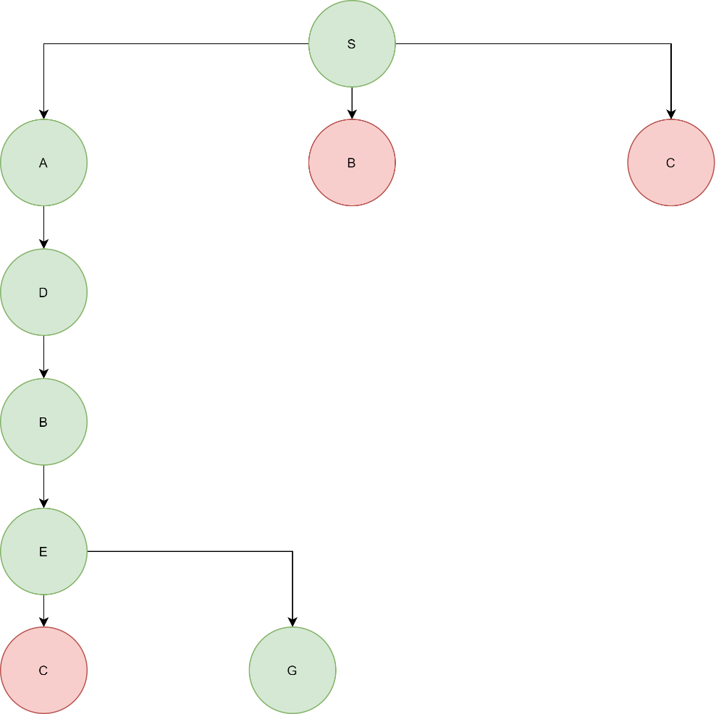  
با توجه به جدول بالا،‌ با کمک الگوریتم DFS، مسیر ما برابر است.

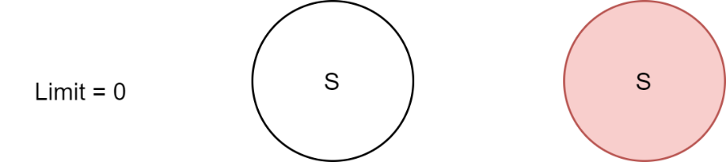 ب)

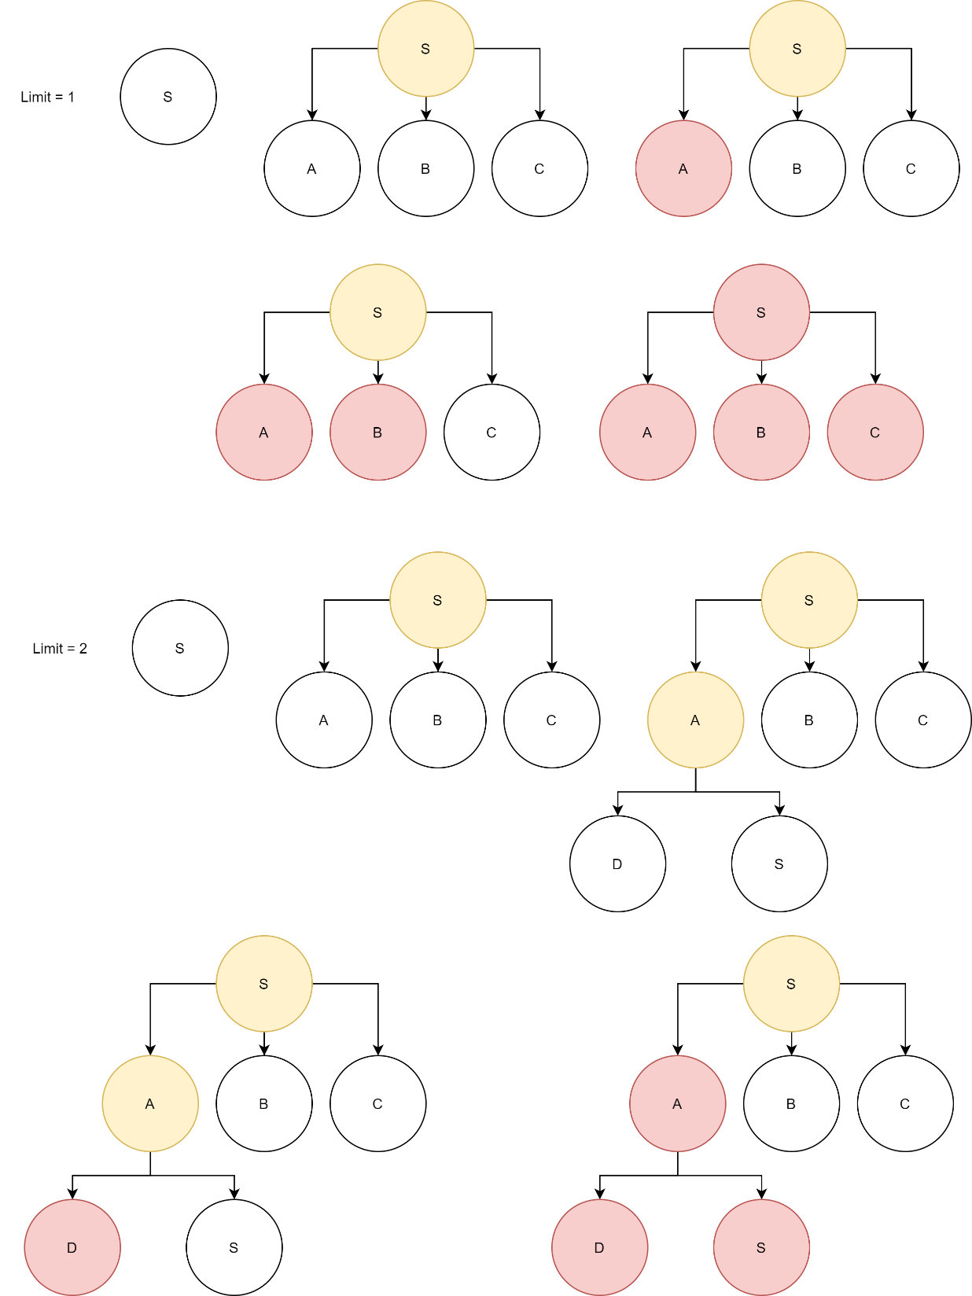در این مرحله به جواب نرسیدیم.

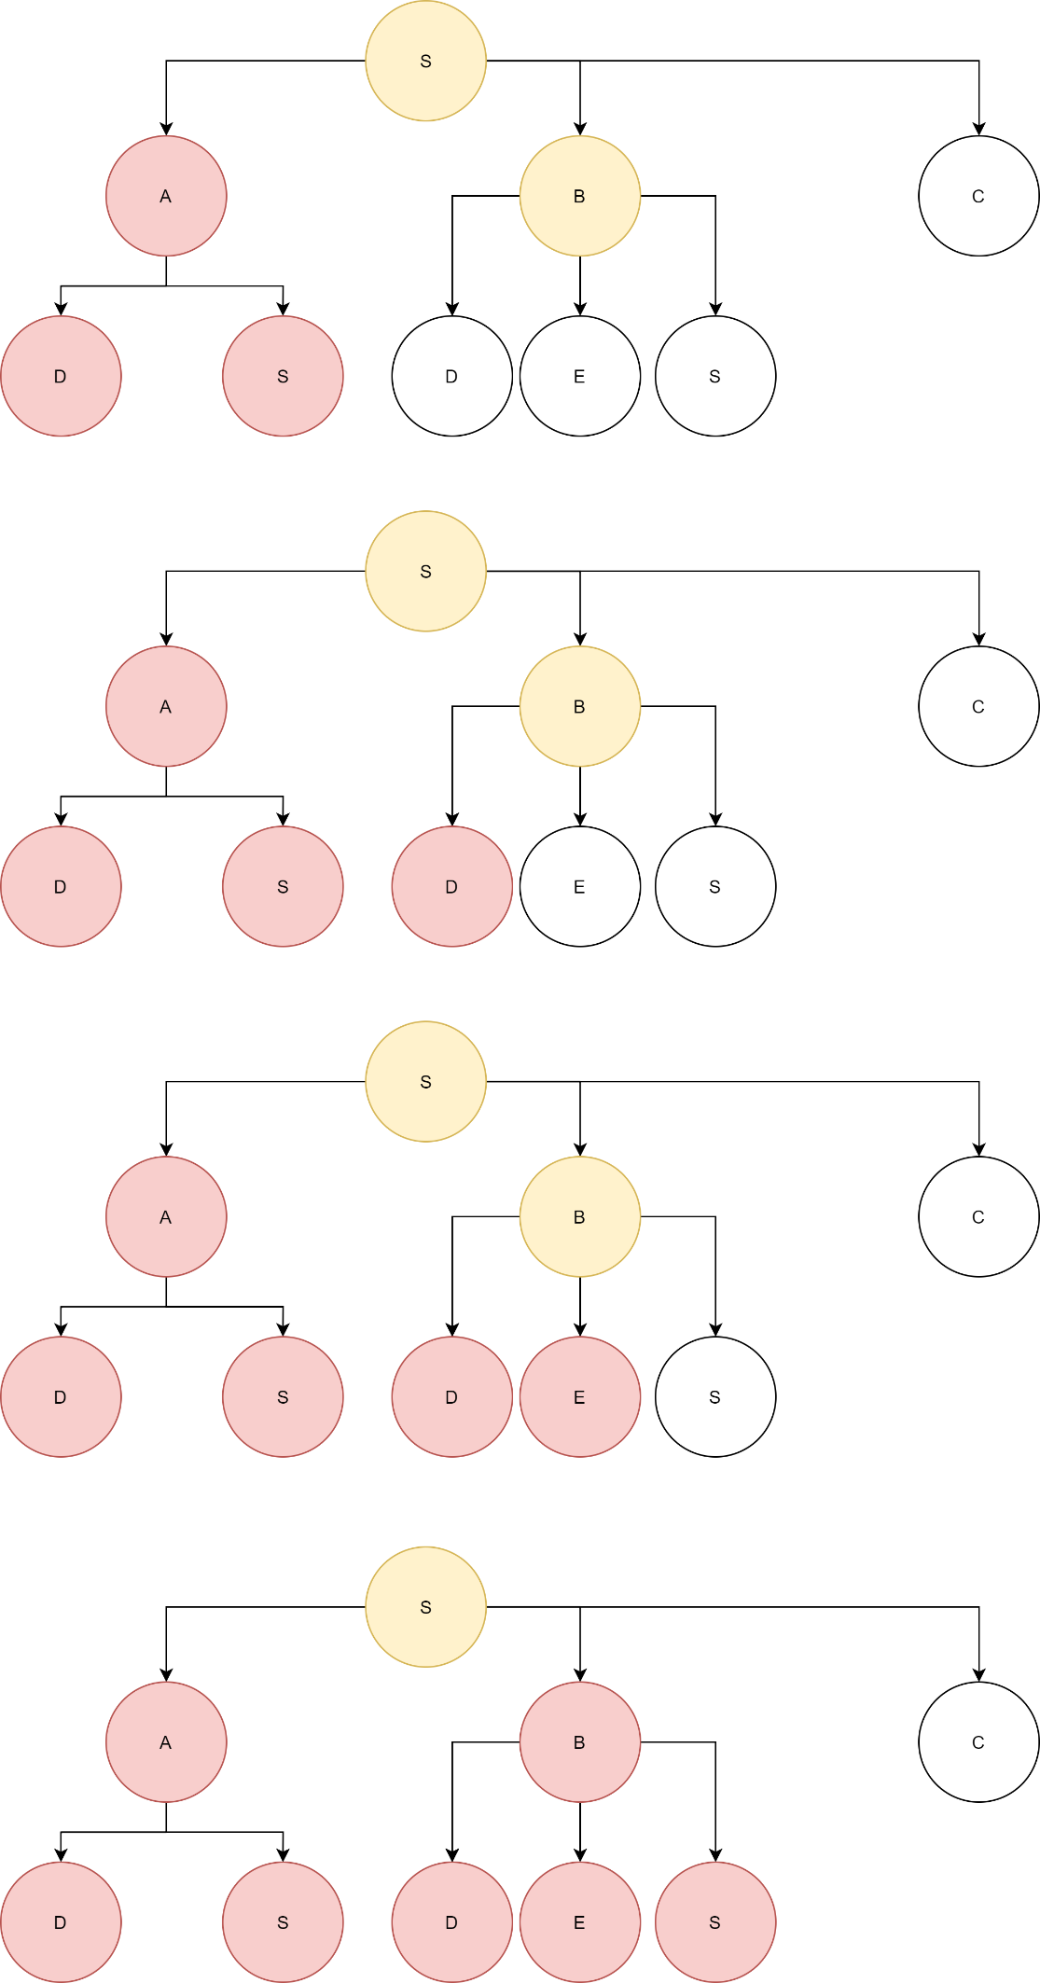

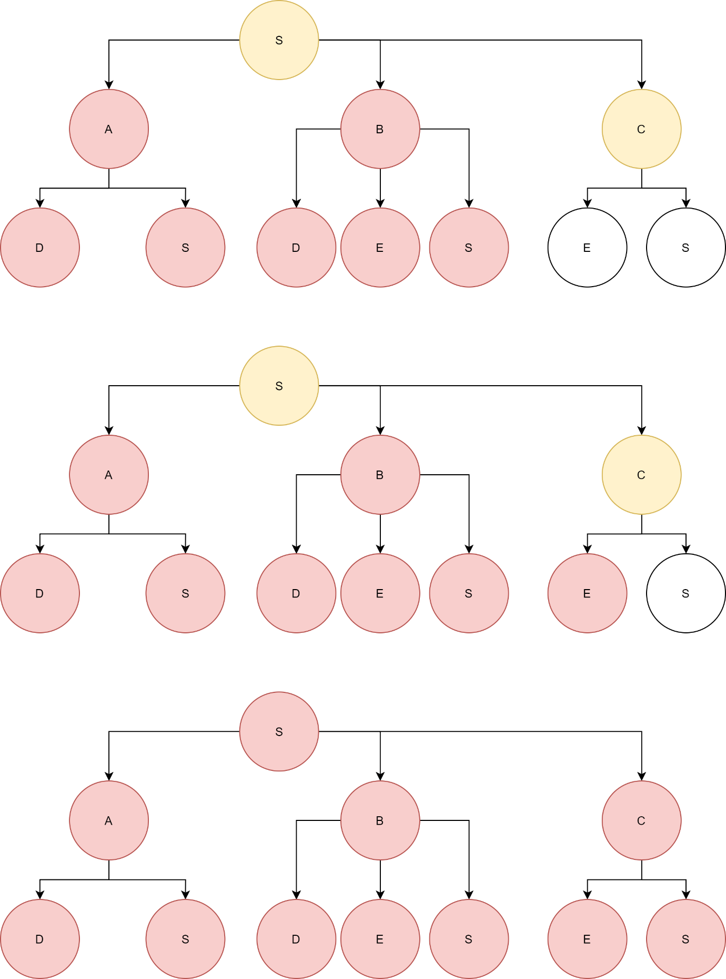

در این مرحله نیز به جواب نرسیدیم.

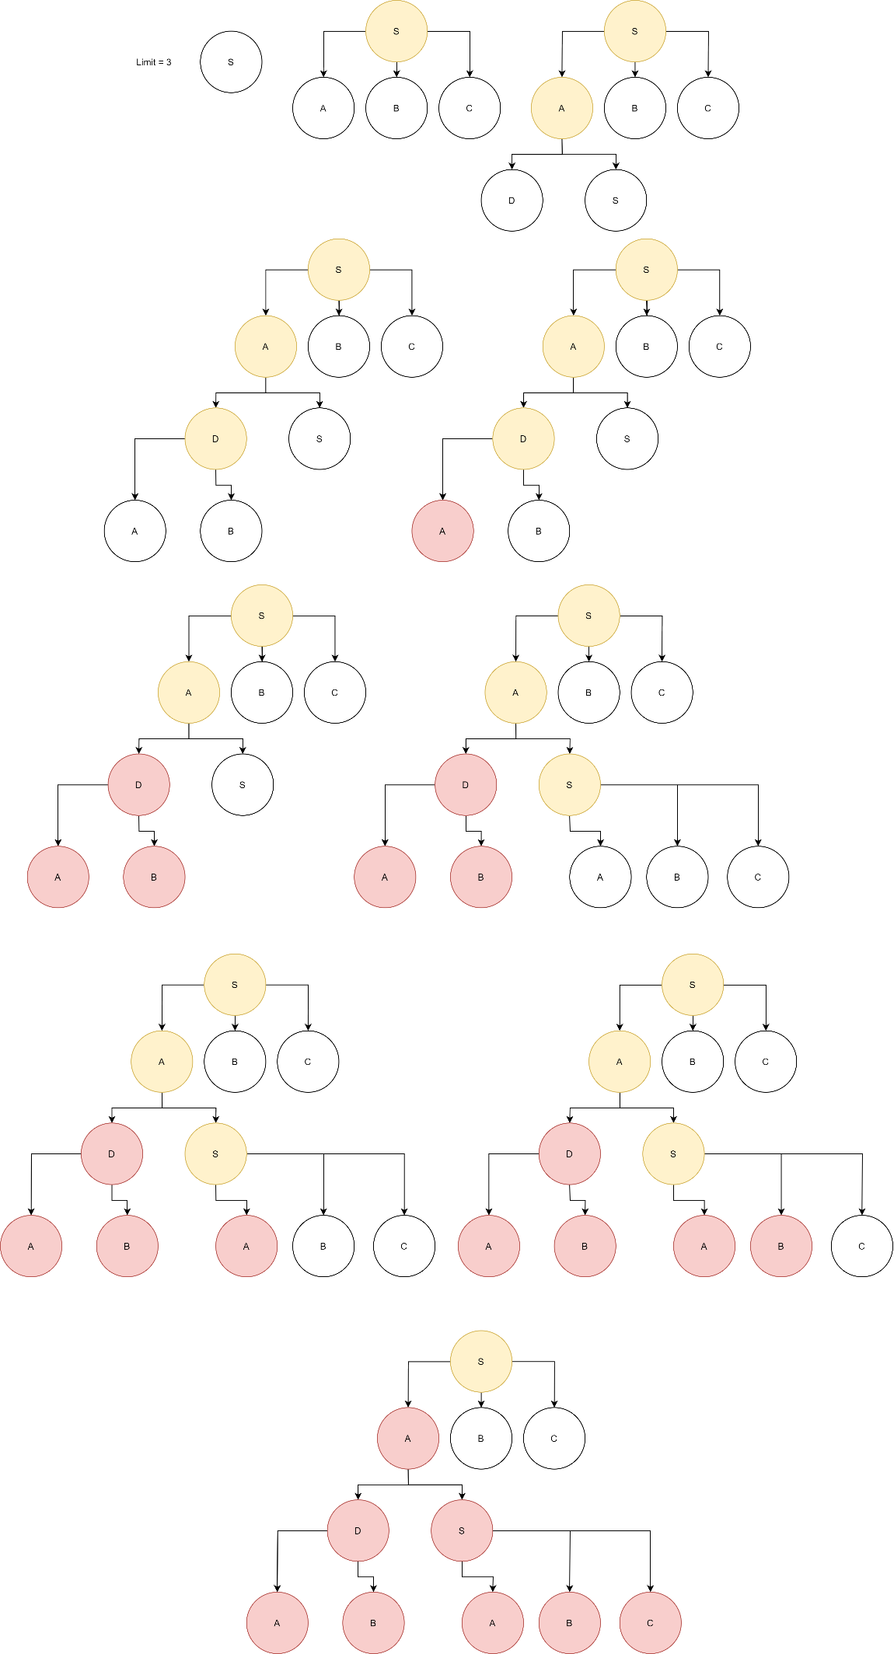

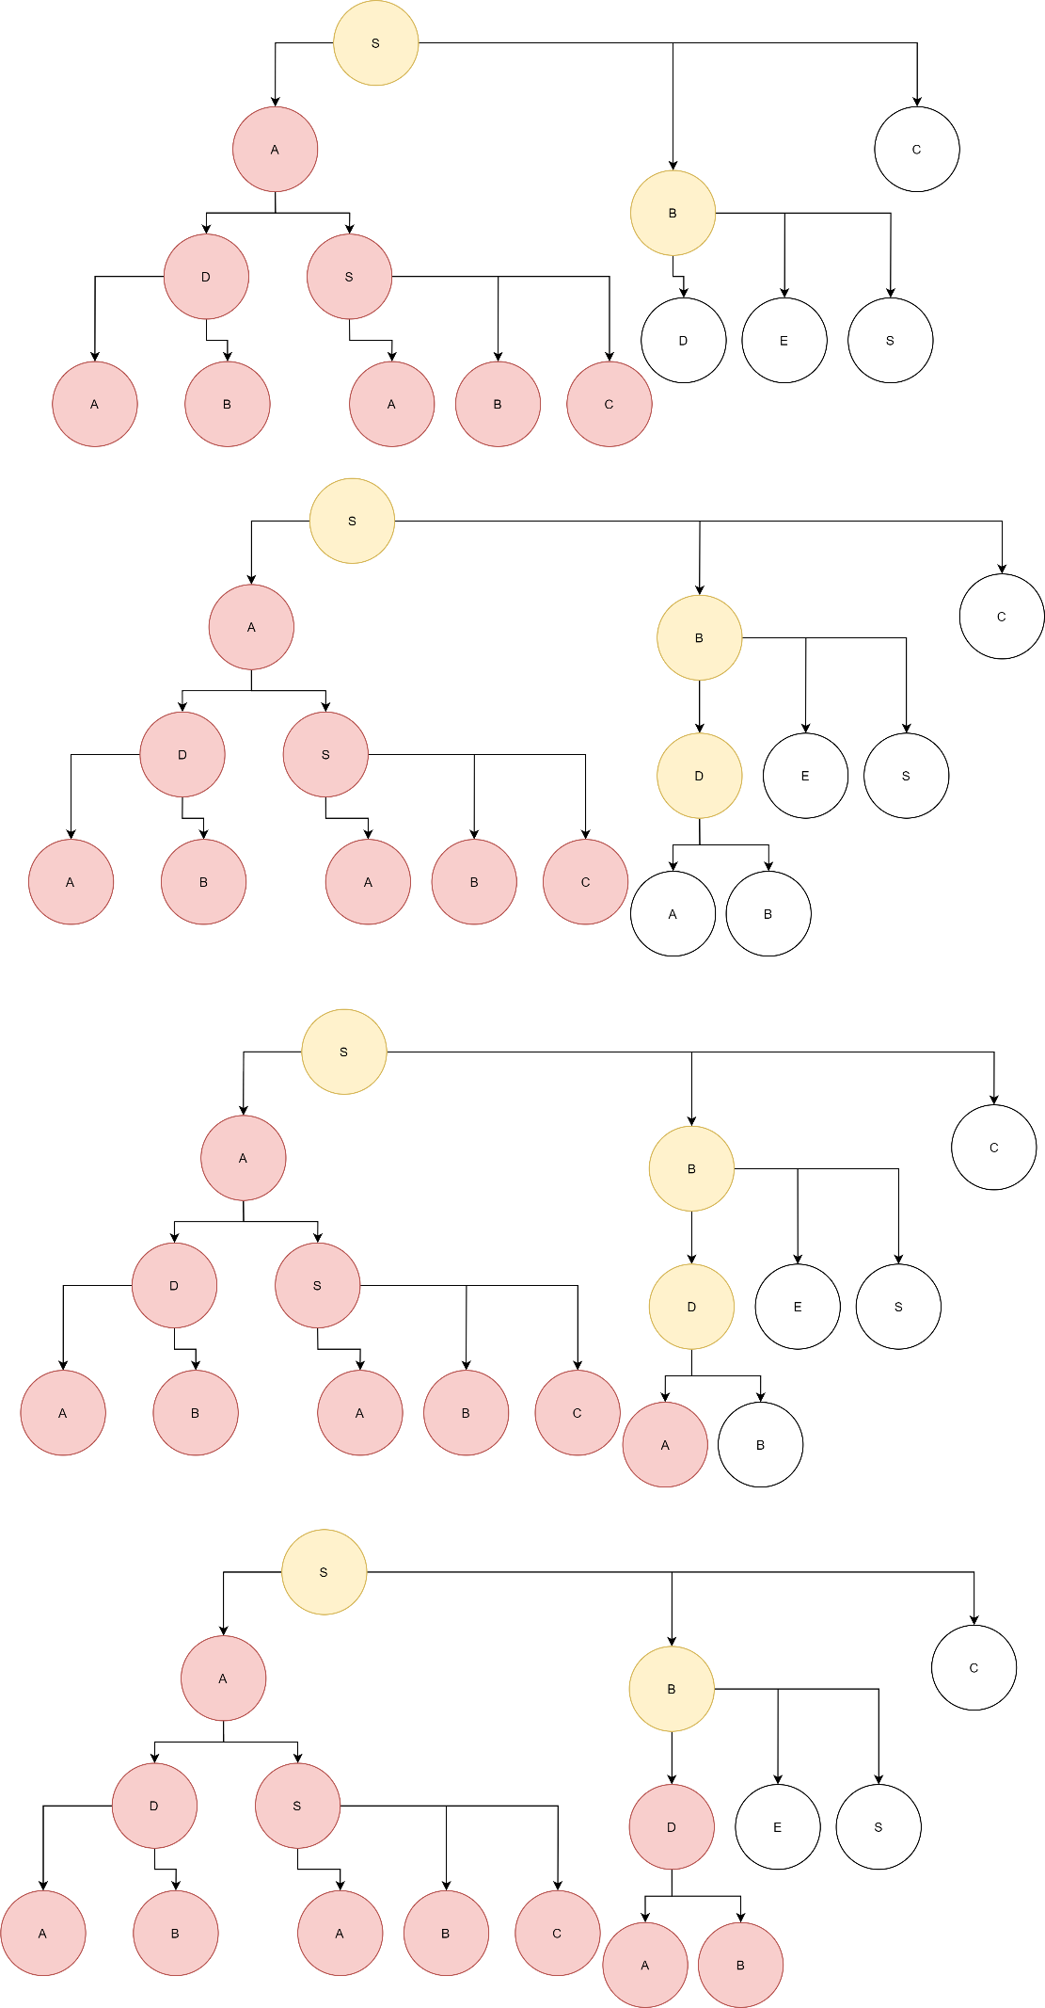

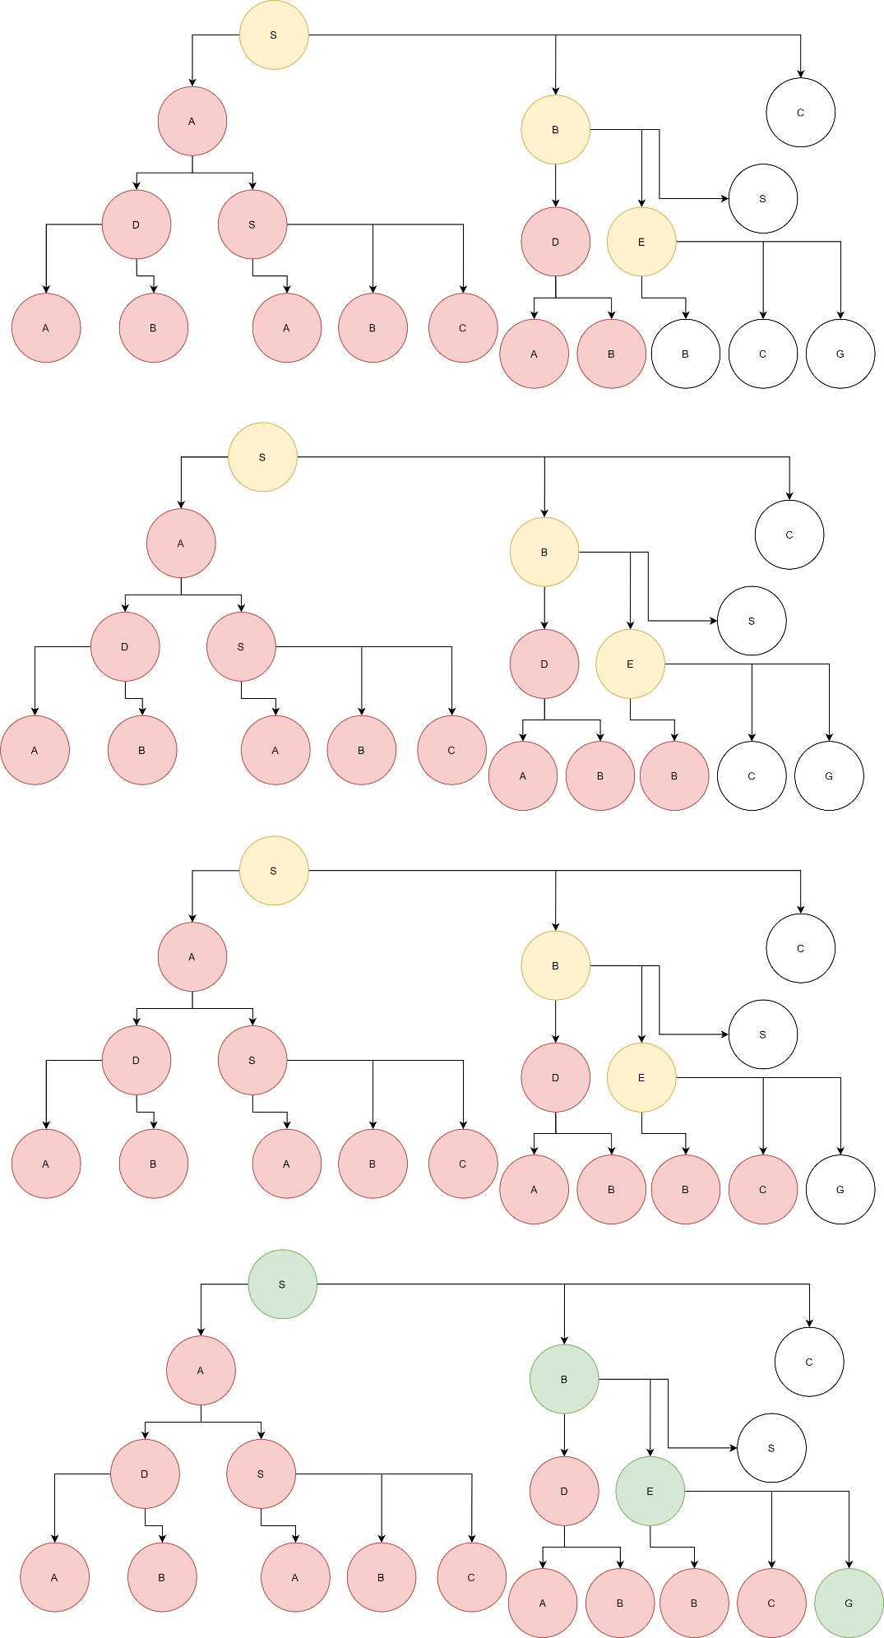

بالاخره در این مرحله با کمک الگوریتم IDS به جواب رسیدیم.

## سوال ۳)

رو به عقب رو به جلو

|  |  |
| --- | --- |
| Explored | Frontier |
|  | G |
| G | C, E, F |
| G, C | D, E, F |

|  |  |
| --- | --- |
| Explored | Frontier |
|  | S |
| S | A, B, D |
| S, A | F, B, D |
| S, A, B | D, E, F |

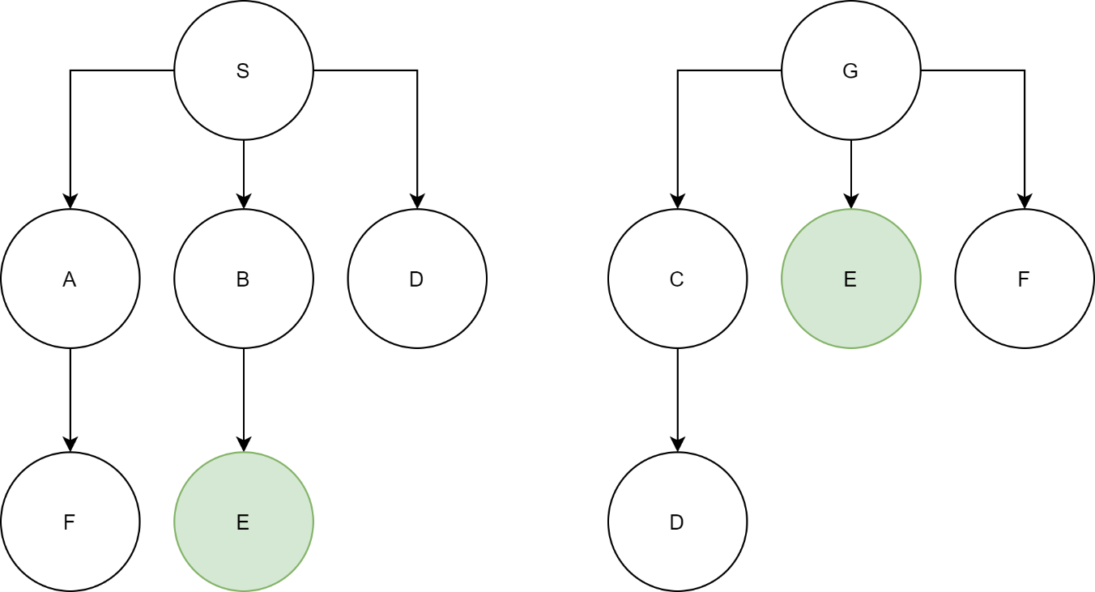

با توجه به جدول و شکل‌ بالا،‌ با استفاده از الگوریتم دو طرفه، مسیر ما برابر است.

## سوال ۴)

الف)

|  |  |
| --- | --- |
| Explored | Frontier |
|  | S(9) |
| S | A(9), B(9) |
| S, A | C(9.5), B(9) |
| S, A, B | C(9.5), E(9.5) |
| S, A, B, C | D(10), E(9.5) |
| S, A, B, C, E | D(10), F(10) |
| S, A, B, C, E, D | G(10), F(10) |
| S, A, B, C, E, D, F | G(10) |

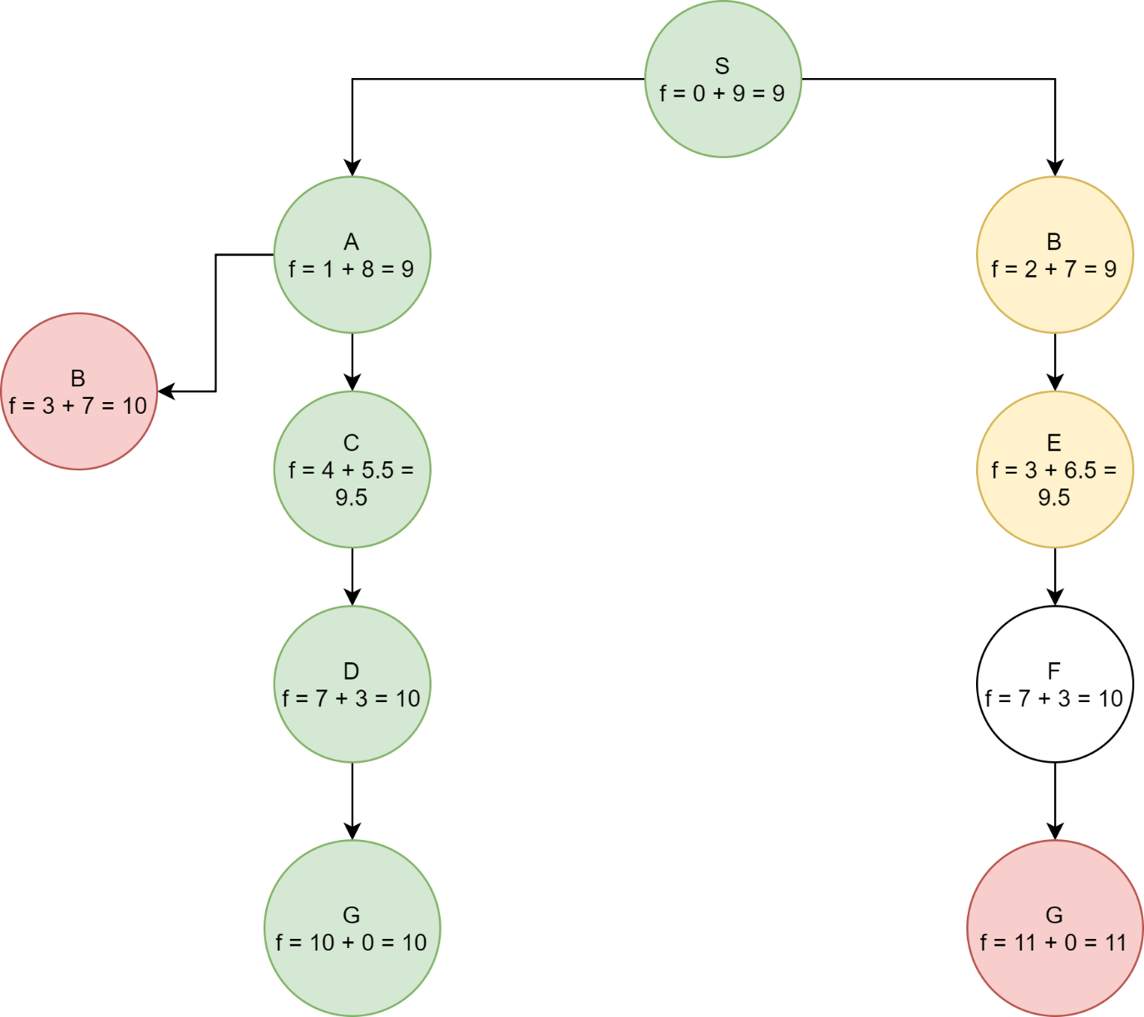

با توجه به جدول و شکل بالا،‌ با استفاده از الگوریتم A*، مسیر ما برابر است.

ب)

هیوریستیکی قابل قبول است که هزینه‌ی مسیر هر گره تا هدف را بیشتر از مقدار واقعی تخمین نزند.

هم‌چنین از شروط سازگاری داریم:

اشتراک ۵ نامعادله‌ی بالا برابر مقدار زیر است: